**汽车销售流程技巧话术逼单**

第一部分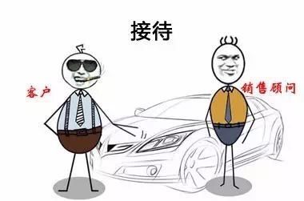

**销售顾问：**先生，您好！我是这里的销售顾问，我姓王，这是我的名片，叫我小王就行了！请问我怎么称呼您呢？

* **客户：我也姓王。你这款XXX多少钱？**

**（先判断是否习惯性地询价，看是不是购买信号！）**

**销售顾问：**王总，我们XXX有很多型号，不知道您说的哪款？

**（绝大多数销售顾问就开始报价了，然后就是无意义的讨价还价）**

* **客户：你展车这款是什么型号？**

**销售顾问：**我们XXX1.5有三款，舒适、豪华、尊贵。王总您真有眼光，这款是我们卖的最好的豪华版 。对了，王总您是第一次到我们展厅吗？

* **客户：是的，你这款展车有什么配置嘛？**

**（看见没有，当如果是习惯性问价时，你只要多提点问题就会把他引开的）**

第二部分

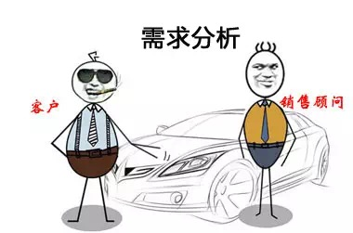

**销售顾问：**看得出来，王总对性能很关心，一般看一款车主要从外观、动力、安全、舒适、超值性这五个方面看。您所说的配置主要是对舒适还是安全方面或者是两方面都有呢？

**（认同技巧加结构性的说话，这才是真正顾问式销售）**

* **客户：全方位吧~**

**销售顾问：**那我先说舒适方面的吧！对了问一下王总您是第一次买车还是换购啊？

**（提问是优秀销售顾问的法宝！）**

* **客户：第一次**

**销售顾问：**没关系！绝大多数客户都是第一次购车，所以就更要仔细了解一款车了！

**（认同技巧）**

**销售顾问：**对了，王总您买车主要在市区开呢还是也要兼顾到高速公路开呢，或者说哪个方面你最经常开？

**（背景问题）**

* **客户：我可能经常要跑高速。**

**销售顾问：**是的，这样的高频率用车，一定要讲究舒适性，特别是在高速开车容易疲劳。那王总一定是那种公务非常繁忙！看得出来是绝对的商务精英！王总，你以后开车除了您一人以外，肯定少不了家人也要经常乘坐吧？

**（认同技巧和叙述加提问技巧躲开客户的异议）（背景问题）**

* **客户：对，没错。**

第三部分

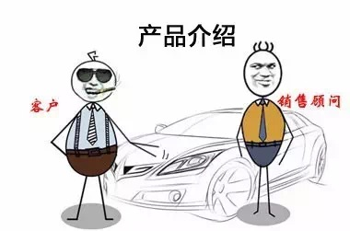

**销售顾问：**对呀，那就更要注重舒适性的配置了。其实每款车的基本配置都差不多，但不同的车有不同的配置，而且就是那些基本的配置质量和功能也都有不一样。对于您这种商务精英客户，凯美瑞开发了很多适合你们的一些配置。不知道王总对汽车音响有什么特别要求？

**（认同技巧和叙述加提问技巧躲开客户的异议）（背景问题）**

* **客户：那当然！**

**销售顾问：**是的，音响不好对自己开车的心情影响很大？对吧！

* **客户：是的。**

**销售顾问：**XXX有款配置了能够在开车时使您的心情愉悦的AAA音响。

**（利益陈述法）**

**销售顾问：**这是XXX品牌专门对你们这种商务客户特别配置的超豪华音响。AAA音响是全球最著名音响之一。

**（典型的主动引导技巧）**

**销售顾问：**那我今天为您准备了一张著名乐曲，都是轻音乐的！我们来欣赏一下吧！来王总您坐驾驶室，我坐您旁边。 （坐进去以后）王总举个简单的例子，你觉得电影院效果好呢，还是家里面的音响效果好？ 

**（典型的设陷阱法）**

* **客户：那当然是电影院罗！**

**销售顾问：**王总在听之前我必须告诉您这张音乐碟里有表现高音和低音的部分，等会听的时候我会提醒您，您注意听一下它的音质，好吗？（放音响）你觉得怎么样？

**（典型引导，把客户的胃口吊到极致）**

* **客户：恩，不错！ 你们这音响和BOSS比怎么样？**

**销售顾问：**王总您问的这个问题在我的客户中只有两个，您是第三个，这些人可都是音响发烧友啊！不瞒您说，BOSS确实很出名，而我们这款配置的的音响也是世界顶级的,再好听的音乐,也要由扬声器传出来吧，音源处理再好，音响不好,也不能制造出超棒的音乐啊！您说呢，王总？

第三部分-2

**销售顾问：**对了王总你刚才提到经常跑高速，我想有个配置你一定喜欢。

**（典型的引起客户的好奇）**

**销售顾问：**那就是［自动定速巡航］，问王总一个问题：比如您在经过了一天的劳累后，在高速上开车一直踩着油门，你一定觉得右脚又酸又累吧？

**（难点问题）**

**销售顾问：**您知道他的工作原理吗？它是这样帮您解决问题的，按您当时设定的时速，通过电脑控制对油量的供应来控制车速，这样就可以使您的右脚轻松的解放出来，这时您再听着凯美瑞的先锋音响，那真是觉得一切尽在您掌握呀！

**（经典的FAB产品介绍法）**

**销售顾问：**这款车还有一个经典配置，这是XXX专门为您们这种客户设计的，这种空调叫自动恒温双区空调，他能够根据不同的人对温度的需要设定不同的温度，从而使您车内驾驶室和乘坐室的温度不一样，这样就能很好地照顾到您和您家人不同的需要了，你觉得这样的配置对您不是一举两得吗？

**（又一次经典的FAB产品介绍法）**

* **客户：这款车多少钱？**

**（这有可能是购买信号了）**

第四部分

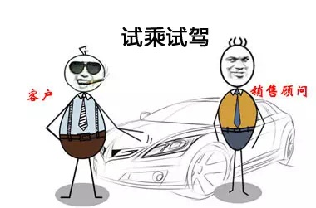

* **客户：这款车多少钱？**

**销售顾问：**这样我们先去试驾一下，回头我们再谈个好价钱！怎么样？

**销售顾问：**王总，你看这是我们为您准备的试驾路线，它有平路，上坡，还有急转弯，这些路线完全能够满足您试驾的感觉！整个流程分为试乘和试驾，你先试乘，然后再试驾，好吗？

**...... (试驾完后)**

**销售顾问：**王总，您看这次试驾您还满意吗？

* **客户：满意**

**销售顾问：**王总，那您对产品还满意吗？

* **客户：XXX的配置和舒适性都还不错~最主要还是要看价格~**

**销售顾问：**那您看您对产品要是没有异议的话，您看今天可以定下来吗，对了，您喜欢白色还是黑色！

**（典型的尝试签约法）**

* **客户：我看比较喜欢白色，因为我夫人可能也要开，白色比较中性！白色的价格会贵吗？**

第五部分-1

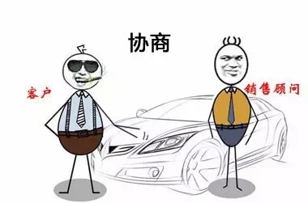

**销售顾问：**对，白色的确能兼顾到，那您是现金付款呢，还是分期付款呢？ 

**（认同技巧时时刻刻照顾到再加上典型的尝试签约法）**

* **客户：现金！你们究竟可以优惠多少？**

**销售顾问：**王总您别急，想问一下你确定要选择的我们哪一款车型，完了以后我们会商量一个好价钱！您看怎样？

**（钻石级销售顾问的特征之一：临危不惧）**

* **客户：就豪华版吧，你就告诉我，你们这款豪华可以优惠多少？**

**销售顾问：**其实这么好的车，配置和各方面都这么好的车，已经没有什么优惠了。

**（钻石级销售顾问的特征之一：临危不惧）**

* **客户：那怎么可能呢？现在买车怎么不可能优惠呢？BBB都优惠10000了~**

**销售顾问：**放心，王总，您今天绝对不会白来的，我小张肯定要做你的生意的，我看您也是要诚心买，刚好呢我们又在搞活动，今天是我们活动最后一天了，前面已经有很多客户都是在这个活动里买的。这样我给您送套千元礼包 （钻石级销售顾问的特征之二：自信！）

**（钻石级销售顾问的特征之二：自信！）**

* **客户：我不要礼包，我只要优惠~**

**销售顾问：**王总，您别生气，您觉得外面的店和外地的销售人员有像我这样给您介绍产品和服务的吗？还有我们4S店给你一个服务，售后跟踪，厂家维护客户，购车便捷性，等等的服务给到你对吧？买个车也不是几百块东西，插入外面购车胡案例，买的就是保障，安心对吧！不过我都想给你买到心爱的车型，和争取最大的利益，因为我都想拿到任务和业绩，您买的起车的，王总您身边的也会是高尚有钱的人群，向王总您这种人物，想必也不是不但价格问题，也是想还要买得适合车型吧？好买得车好的话，想必您也会转介绍过来对吧？所以你放心的相信我，给您争取都是最低，最值得

**（钻石级销售顾问的特征之二：脸皮厚！）**

* **客户：是没有，我觉得你的介绍我比较满意，买的好肯定会介绍~**

**销售顾问：**对了，你看你在别处人家销售顾问还没有我的服务好，优惠10000，我的服务比他还好，XXX的产品溢价高出BBB20000多，我还送您千元礼包你不觉得我已经亏了吗？

**（钻石级销售顾问特征之四：示弱！）**

* **客户：那......这样你再送我套膜，我一定买！**

**销售顾问：**如果是这样的话，就比较麻烦了~

* **客户：为什么？**

第五部分-2

**销售顾问：**因为......哎呀！我这样的话会被销售经理骂的！咱们经理规定了，如果超过礼包的优惠权限，所以我想知道了一下王总您几个问题

**（葵花宝典：三问成交法）**

* **客户：什么问题？**

**①销售顾问：**王总您今天现金和刷卡吗？

* **客户：刷卡**

**②销售顾问：**王总，您今天就买吗？

* **客户：嗯，如果再送膜。可以的~**

**③销售顾问：**王总您买车就您一个人决定了吗，不需要其他人了吗，比如您夫人?

* **客户：不用了，她有车开就行了~**

**销售顾问：**那好，我们签掉这份合同！

* **客户：为什么？**

**销售顾问：**我好拿进去帮您申请呀！

* **客户：那好，签吧~**

**销售顾问：**谢谢！那我拿进去帮您申请，应该可以的，您等等，先喝杯茶吧！

**（钻石级销售顾问特征之五：微笑着“戏弄”客户，而客户还乖乖地投降）**

**（进去转转，出来后）**

**销售顾问：**王总，恭喜您，您终于如愿以偿了！您终于可以驾着您心爱的XXX回家了！我们去办手续吧~

第五部分-3

**销售顾问：**王总，我们签掉这份合同吧！

* **客户：不签，你的价格还没谈好呢！**

**销售顾问：**那......这样，我尽量帮您去试试，这样吧，我都想帮您尽量争取，到，我们都很有诚意，要不这样吧，王总您预交几百块诚意金，如果申请不下来，就退回给您，王总想必您都懂对吧？您都想申请下来对吧？如果申请下来，您不拿，这诚意金是不可以退的！因为您不要我要被扣工资的！

**客户：那好吧！**

唉，我这次又要挨骂了！（进去转转）（出来后）恭喜您！王总，我终于帮您申请到这个价格了，签合同吧！

第五部分-4

* **客户：那....我要考虑一下**

**销售顾问：**啊，王总您不是说您今天就决定买了吗？

* **客户：不是不是，我还要和我老婆商量一下**

**销售顾问：**啊，王总，您不是说您可以一个做决定吗？您看我冒着挨骂的风险，好不容易帮您申请到这个价格，你太不为我们这些小员工考虑了！ 我也是真心实意的帮您成全这个价格，您看您就没有诚意了！

**销售顾问：**您看我一直帮您忙前忙后，这种服务您到别家根本没有~

第六部分-1

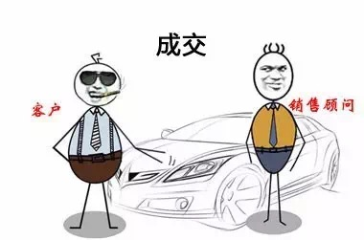

**销售顾问：**唉！我太失败了，今天我们都谈的这么好了，您还是不买，那肯定是我刚才产品介绍没有打动您，你可能对产品还是没有喜欢！或者是我给您服务的过程有什么差错，让您觉得不舒服了，对不起，是我的责任，但您能说说为什么吗？谢谢了~

* **客户：主要是价格，价格要是再给我点折扣，或许就可以了~**

**销售顾问：**不行，绝对不行，就这样我都被老板骂了，还要扣奖金的，您都知道我们卖车的工资少得可怜，每个月就指望那点奖金了，您这一少，您不要紧，但我这月工资和奖金又被扣了，王总，您忍心吗？

* **客户：你们工资高的很，我知道~**

**销售顾问：**对呀，不降价卖工资就高呀，您说得一点都不错呀，但只要降价卖就扣，而且扣的非常凶，刚才我已经帮您申请到全车膜，您还要降，我们卖车也太难了。

第七部分-2

**如果客户就是要压价，那就这样说~**

**销售顾问：**行，王总，这可是最后一次申请了，最多500。但有个条件必须得答应我，否则我真的帮不了您这个忙~

* **什么条件？**

**销售顾问：**保险和装潢必须在我们公司做，行吗？这个条件不苛刻吧？那您等着，我尽量试试 （出来后）王总，我还是要恭喜您，虽然我的工资扣惨了！唉！

* **客户：行吧。**

**销售顾问：**您看我们的难处您也知道了，这个价格你自己享受到就行了，你千万不要给别人讲这个价格，否则我真的拿不到钱了，帮我一个忙好吧？

* **客户：一定~**